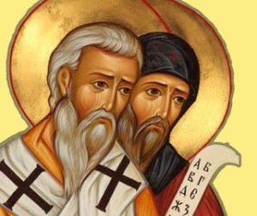
Godina II / Broj 17 (32), 26. TRAVNJA 2026.
Martina Divalta 71, 31 000 Osijek, tel. 031/505-830

„JA DOĐOH DA ŽIVOT IMAJU, U IZOBILJU DA GA IMAJU.“ IV 10,10

Vjerujem da vam je poznata je slika Isusa koji na svojim ramenima nosi izgubljenu ovcu, slika dobrog Pastira! Pastir je u semitskom iskustvu starog Istoka istodobno i vođa i drug, čovjek kadar braniti svoje stado protiv divljih zvijeri, ali i obazriv prema svakoj svojoj ovci. On svoje ovce imenom poznaje. Njegov se autoritet temelji na odanosti i ljubavi. Čovjeku današnjice baš i nije jednostavno poistovjetiti se sa ulogom ovce. Počesto se čuje izreka ovco jedna, pri tom se želi poručiti osobi da nema svog vlastitog mišljenja nego je podređena u odnosu prema drugome. Ovce su osim toga poznate i kao životinje koje nemaju osjećaj usmjerenja, vrlo lako se izgube ukoliko nema koga tko ih vodi i njima upravlja. Dakle, suvremeni čovjek samo naizgled odbacuje ulogu biti ovca. Odbacuje ono što on ustvari jest, i ne hoteći. Zapitajmo se samo koliko današnji mediji manipuliraju sa čovjekom. U mnoštvu reklamnih ponuda na području prehrane, odijevanja, zdravlja slijedimo i nesvjesno ponude koje nam se nude. U svemu tome podložni smo glasovima najamnika i vukova kojima je stalo samo do plijena. Ne mogu se oteti dojmu da manjina onih kojima je Crkva „kost u grlu“ itekako manipulira katoličkom većinom nas Hrvata katolika. Kome povjerovati? Jedini kriterij prepoznavanja pravoga Pastira i onih koji mu pripadaju jest davanje vlastitog života za druge. Samo Isus oslobađa na takav način da se ne rađaju ovisnosti i rane. Samo je on dobri Pastir! Danas je nedjelja Dobrog pastira, dan molitve za duhovna zvanja. Molimo zajedno Gospodara žetve da netko među njima prepozna glas dobrog Pastira te slijedeći taj glas postanu i sami pastiri Božjeg naroda, kako bi drugi po njima imali život u Bogu…
župnik Ante Šiško

MISNA ČITANJA ZA 4. VAZMENU NEDJELJU, 26. TRAVNJA 2026.
8 PROSINCA 2025.
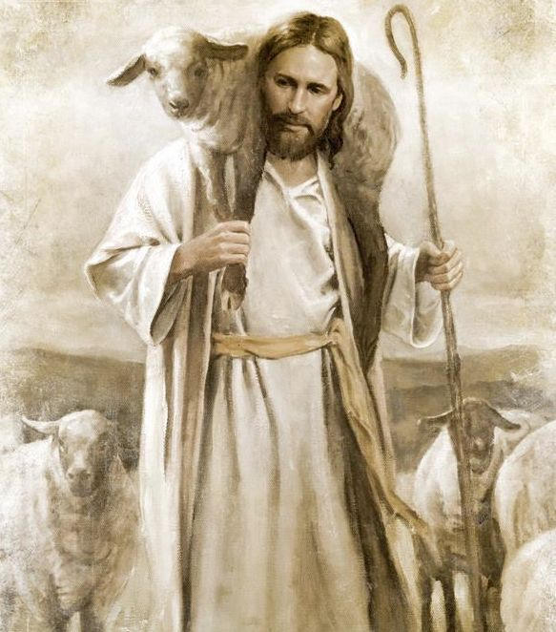
1. ČITANJE (Dj 2,14a. 36-41)
IZ DJELA APOSTOLSKIH

BOG GA JE UČINIO I GOSPODINOM I KRISTOM

PS 23: GOSPODIN JE PASTIR MOJ: NI U ČEM JA NE OSKUDIJEVAM!

2. ČITANJE (1Pt 2, 20b-25)

IZ 1. POSLANICE SV. PETRA APOSTOLA
OBRATISTE SE K PASTIRU DUŠA SVOJIH

EVANĐELJE (Iv 210,1-10)
IZ EVANĐELJA PO IVANU

U ono vrijeme: Reče Isus: »Zaista, zaista, kažem vam: tko god u ovčinjak ne ulazi na vrata, nego negdje drugdje preskače, kradljivac je i razbojnik. A tko na vrata ulazi, pastir je ovaca. Tome vratar otvara i ovce slušaju njegov glas. On ovce svoje zove imenom pa ih izvodi. A kad sve svoje izvede, pred njima ide i ovce idu za njim jer poznaju njegov glas. Za tuđincem, dakako, ne idu, već bježe od njega jer tuđinčeva glasa ne poznaju.« Isus im kaza tu poredbu, ali oni ne razumješe što im htjede time kazati.
Stoga im Isus ponovno reče: »Zaista, zaista, kažem vam: ja sam vrata ovcama. Svi koji dođoše prije mene, kradljivci su i razbojnici; ali ih ovce ne poslušaše. Ja sam vrata. Kroza me tko uđe, spasit će se: i ulazit će i izlaziti i pašu nalaziti. Kradljivac dolazi samo da ukrade, zakolje i pogubi. Ja dođoh da život imaju, u izobilju da ga imaju.«

PASTORALNE AKTIVNOSTI I MOLITVENI SUSRETI U ŽUPI
PASTORAL MLADIH DUHOS – DOĐI I VIDI! – UTORAK U 20.00 SATI

Pozivamo zainteresirane mlade, napose studente, i ovog utorka u našu župnu crkvu, 28. travnja na redoviti tjedni susret koji će početi u 20.00 sati prigodnom katehezom, a potom će biti euharistijsko klanjanje. Nakon klanjanja ostanite s nama na bratskom druženju

SVETA MISA NA SPOMENDAN SV. JOSIPA RADNIKA, U PETAK, 1. SVIBNJA
BIT ĆE JUTARNJA I TO U 7.30 SATI; NEMA VEČERNJE MISE U ŽUPI!

PRVA SUBOTA U MJESECU - DAN MOLITVE ZA DUHOVNA ZVANJA U CRKVI –
SUBOTA, 2. SVIBNJA U 19.30 SATI

Svaka prva subota u mjesecu dan je molitve za svećenička i redovnička zvanja. Ujedno je to dan posvećen Bezgrješnom Srcu Marijinu, kako je to Majka Božja preporučila ukazavši se u Fatimi. Mi ćemo od sada svake prve subote u mjesecu imati jedan sat klanjanja pred Presvetim Oltarskim Sakramentom moleći za nova duhovna zvanja. Klanjanje će početi u župnoj crkvi u 19.30 sati ove subote, 2. svibnja. Tko god želi, i mladi i stari, može doći na klanjanje te u tišini i sabranosti biti s Isusom moleći za potrebe svojih obitelji te za nova duhovna zvanja u Crkvi, svećenike, redovnike i redovnice.

SVIBANJSKE POBOŽNOSTI - SVAKIM DANOM U 18.00 SATI ILI 7.00 SATI

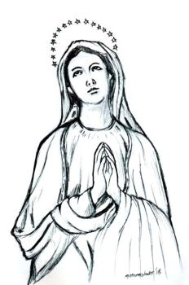
"Marijina majčinska nazočnost podržava kršćane i cijeli svijet", govori nam Papa napominjući kako njezino djevičansko i majčinsko srce pod posebnim djelovanjem Duha Svetoga "uvijek prati djelo svog Sina te ide ususret svima, koje Krist prihvaća svojom neizmjernom ljubavlju". Ako je dakle Kristovo milosrđe neiscrpivo, onda je i neokaljano Marijino srce "majčinski neiscrpivo". Tome srcu želimo se utjecati kroz ovaj mjesec svibanj molitvom krunice, lauretanskih litanija i marijanskih pjesama. Kao župna zajednica okupljati ćemo se svakim danom tijekom mjeseca svibnja na „svibanjske večernjice“ koje će tijekom mjeseca svibnja započinjati u 18.00 sati u našoj župnoj crkvi. Svibanjske pobožnosti bit će i u 7.00 sati izjutra kada su jutarnje svete mise. Budući da ima velik broj onih koji nisu u mogućnosti fizički sudjelovati u pobožnostima tijekom svibnja (stari, nemoćni, bolesnici…) želimo i njih aktivno uključiti u apostolat molitve tijekom svibnja. Oni neka u svojim domovima mole krunicu u zajedništvu s nama. Svi zajedno tvorimo veliki molitveni marijanski vijenac kojim želimo zajednički po Mariji prinositi naše župne nakane. U ovom prvom tjednu mjeseca svibnja molit ćemo napose za sve majke, trudnice i one koje mole za dar majčinstva…

MOLITVA LAURETANSKIH LITANIJA NAKON VEČERNJE MISE SVAKIM DANOM /
MOLITVA MLADIH ISPRED CRKVE SVAKE NEDJELJE U 20.00 SATI

“Iziđite iz sebe” riječi su blagopokojnog pape Franje kojima je sve nas poticao na evangelizaciju i navještaj Radosne Vijesti. Razmišljajući kako to ostvariti u našoj župnoj zajednici tijekom mjeseca svibnja župnik je odlučio pozvati sve zainteresirane vjernike na dva zajednička koraka:

- Nakon večernje mise izmoliti ćemo, ako nam vremenske prilike dopuste, ispred župne crkve i Piete LAURETANSKE LITANIJE na otvorenom. Ponesite svijeće sa sobom i dođimo u što većem broju te zajedno stavimo pod skute nebeske Majke – Kraljice Svete Krunice, naše obitelji i sve naše potrebe!
- MOLITVA KRUNICE SVIH ZAINTERESIRANIH MLADIH VJERNIKA (osnovci, srednjoškolci, studenti, radnička mladež ...) sa župnikom vani ispred crkve ispred kipa svake nedjelje u 20.00 sati! Ove prve nedjelje, 3. svibnja, molitvu krunice predvoditi će ovogodišnji prvopričesnici zajedno sa njihovim vjeroučiteljima!

PASTORALNE AKTIVNOSTI I MOLITVENI SUSRETI U ŽUPI
SUSRET MARIJINE LEGIJE – svakog ponedjeljka u 19 sati;
BIBLIJSKA SKUPINA – utorkom nakon večernje mise;
PROBA ZBORA S MISE U 7.30 – utorkom nakon večernje mise;
PROBA ZBORA S MISE U 9.00 - utorkom u 20.00 sati u 'družbaonici';
PROBA ZBORA MLADIH - srijedom nakon večernje mise;
PROBA ZBORA 'HVALA' S MISE U 10.30 - petkom nakon večernje mise;
KRSNA KATEHEZA ZA RODITELJE I KUMOVE - srijedom nakon večernje mise;
MOLITVENI SUSRET ZAJEDNICE BEZGREŠNOG SRCA MARIJINA – srijedom nakon večernje mise;
EUHARISTIJSKO KLANJANJE – četvrtkom nakon večernje mise. Dođimo i odmorimo se u Gospodinu!
MINISTRANTSKI SUSRET – subotom u 10.00 sati;
TOTUS TUUS MOLITVA ZA MLADE – četvrtkom u 19.40 sati u vjeronaučnoj dvorani;
MOLITVENI SUSRET ZAJEDNICE TOTUS TUUS - subotom u 19.00 sati.
ŽUPNI CARITAS – Svakog prvog ponedjeljka u mjesecu od 16.30 do 17.30 sati. Zahvaljujemo za svaku donaciju. Ako želite nešto darovati ili trebate pomoć kontakt telefon je: 098 669 643 (Kristina).

KRŠTENI

Naša zajednica vjernika imala je radost svjedočiti
sakramentu krštenja malih novokrštenika, a to su:

IVA DAMJANOVIĆ, DOMINIK KANISEK, ELIZABETH PERKUŠIĆ-PETANOVIĆ i RITA VLADIKA


Roditeljima i kumovima od srca čestitamo i molimo Gospodina za njih kako bi oni uzornim kršćanskim životom odgajali svoje dijete do punine kršćanske zrelosti.
ŽENIDBENI NAVJEŠTAJ

Sveti sakrament ženidbe žele sklopiti:

ZARUČNIK: LUKA JAKIĆ, sin IVICE i SENKE r. LAZIĆ, uzima
ZARUČNICU: MIJU MAŽURAN, kći ALENA i MARIJANE r. ROSO.
Vjenčanje će biti u subotu, 2. svibnja 2026. u župi Sv. Ćirila i Metoda, Osijek;
---------------------------------------------------
ZARUČNIK: IVAN VINKOVIĆ, sin STJEPANA i ANE r. LEŠIĆ, uzima
ZARUČNICU: VANESU RADOLOVIĆ, kći NEVENA i NATAŠE r. BIČIĆ.
Vjenčanje će biti u subotu, 2. svibnja 2026. u župi Mučeništva sv. Ivana Krstitelja, Županja.

Mladencima želimo sreću u braku i Božji blagoslov, a vas dragi vjernici molimo
da možebitnu zapreku njihovog vjenčanja javite župnom uredu.
PREŠLI U VJEČNU DOMOVINU



Otišla je pred nama u Vječnu Domovinu:

MILKA LEKO (16.9.1937. † 15.4.2026.)

Pokoj vječni daruj joj Gospodine…
Ožalošćenoj obitelji iskrena sućut

DAROVI VJERNIKA ZA INVESTICIJE U CRKVI

Za daljnje investicije na crkvi prikupljeno je u proteklom tjednu 200 €.
Svoj dar možete izravno uplatiti na župni račun kod Croatie banke: HR1624850031100252570 svrha uplate:
dar za Crkvu ili skeniranjem BAR-CODA
Svim darovateljima od srca hvala. Neka njih i njihove obitelji
u svemu prati zagovor svetih apostola Ćirila i Metoda

RASPORED MISA I MISNIH NAKANA ZA TJEDAN OD 27. 4. DO 3. 5. 2026.

1. | PONEDJELJAK,  27.4.2026.  BL. OZANA KOTORSKA, djevica;  SV. PETAR KANIZIJE, prezb. i nauč. Crkve;  BL. JAKOV ZADRANIN | 18.30 | † RENATA DUŠIĆ;  † IVAN I † ANICA MAJIĆ;  ZA DUŠE U ČISTILIŠTU
2. | UTORAK,  28.4.2026.  SV. LJUDEVIT MONTFORTSKI, prezbiter;  SV. PETAR CHANEL, prezbiter i mučenik | 18:30 | † BOŽIDAR BRAJKOVIĆ;  † PAVO I † BOŽO SUŠAC I †† IZ OBITELJI;  †† IZ OBITELJI KUZMINSKI
3. | SRIJEDA,  29.4. 2026.  SV. KATARINA SIJENSKA, naučiteljica Crkve i suzaštitnica Europe | 18.30 | † LUKA I † MARICA CRNKOVIĆ;  †† IZ OBITELJI DUJMENOVIĆ I IVANOVIĆ;  † NIKOLA JUNUŠIĆ
4. | ČETVRTAK,  30.4.2026.  SV. PIO V., papa  SV. JOSIP COTTOLENGO, prezbiter | 18:30 | † ZVONKO TRCONIĆ I †† IZ OBITELJI;  † ĆIRIL VUČAK I †† IZ OBITELJI VUČAK;  † ZLATKO ŠVIGAČ
5. | PETAK,  1.5. 2026.  SVETI JOSIP, radnik | 07.30 | † KATA PANDŽIĆ;  † JELKA TOMLJANOVIĆ;  NA ČAST SVETOM JOSIPU
6. | SUBOTA,  2.5.2026.  SV. ATANAZIJE, biskup i nauč. Crkve  49. god | 07.30 | † ALEKSANDRA TOMLJANOVIĆ;  SVI †† IZ OBITELJI ŠIBENIK;  † MARIJA GORETA
7. | NEDJELJA,  3. 5. 2026.  5. VAZMENA | 07:30  09:00  10:30  18:30 | † MILKA I † MARIJAN PILIĆ  † VIDAN I † LUCA BARUŠIĆ  ZA SVE ŽUPLJANE (PRO POPULO)  † ANĐA TUKERIĆ

RADNO VRIJEME ŽUPNOG UREDA
PONEDJELJAK – SUBOTA: 8.00 - 12.00 sati;
PONEDJELJAK – PETAK: 17.00 – 18.30 sati

Sve vrste potvrda i informacija možete dobiti u Župnom uredu u navedeno uredovno vrijeme. Župnik i kapelan su na raspolaganju vjernicima svaki dan i ako trebate duhovni razgovor, ispovijed, nazovite broj župnog ureda 031 / 505 830 i dogovorite s njima susret.

Odgovara: Župa Svetih Ćirila i Metoda, slavenskih apostola, Osijek 9
Župnik: Ante Šiško
www.cirilimetod.hr; e-mail: cirilimetod.os@gmail.com; sisko.ante@gmail.com

